Cálculo de la capacidad de un sistema de energía solar (septiembre, 2024)
Participantes: Johan Yesid Ramírez Torres

introducción
Este el presente formato encontraremos el desarrollo a seguir para el trabajo de laboratorio, donde encontraremos su proceso a seguir teniendo en cuenta el algoritmo que se siguió y diagrama de flujo para realizar el código en el programa de VisualStudioCode con el lenguaje de programación de Python.

Análisis:
- Contexto: Se realiza trabajo de laboratorio donde encontramos un problema para calcular energía de paneles solares necesarios para una residencia.

- Población: Para personas que requieren saber el calculo de cuantos paneles solares se requieren para su residencia con fin de tener energía limpia.

- Limitación y Alcance: Individuos que deseen conocer la accesibilidad para el uso de paneles solares en una residencia.

Objetivos
- General:

El objetivo general para este software es ayudar a conocer la cantidad de paneles solares que se requieren para un hogar ayudando en si a reemplazar la energía común y corriente por una mas limpia.
- Específicos:
- Brindar una ayuda a personas que quieran calcular la cantidad de paneles que pueden requerir en sus residencias para customizar gastos de luz.
- Promover el uso de energía limpia como la solar con fines de ayudar al planeta y/o ayudar al medio ambiente.

Codificación

Tipos de aplicación
El software será utilizado con fines de realizar cálculos para saber la cantidad promedio de gastos de energía para ayudar a una residencia que enfrenta gastos de luz y quieren cambiar a otros medios de energía más eficientes.

Instrucciones de uso
- Para poder realizar el cálculo, debemos de conocer el consumo de energía promedio anualmente, la eficiencia de cada panel, el área de metro cuadrado de los paneles y la disponibilidad del sol en horas promedio en la localidad

- Teniendo en cuanta los datos se realizarán respectivas fórmulas para ayudar a conocer cuantos paneles se van a requerir,

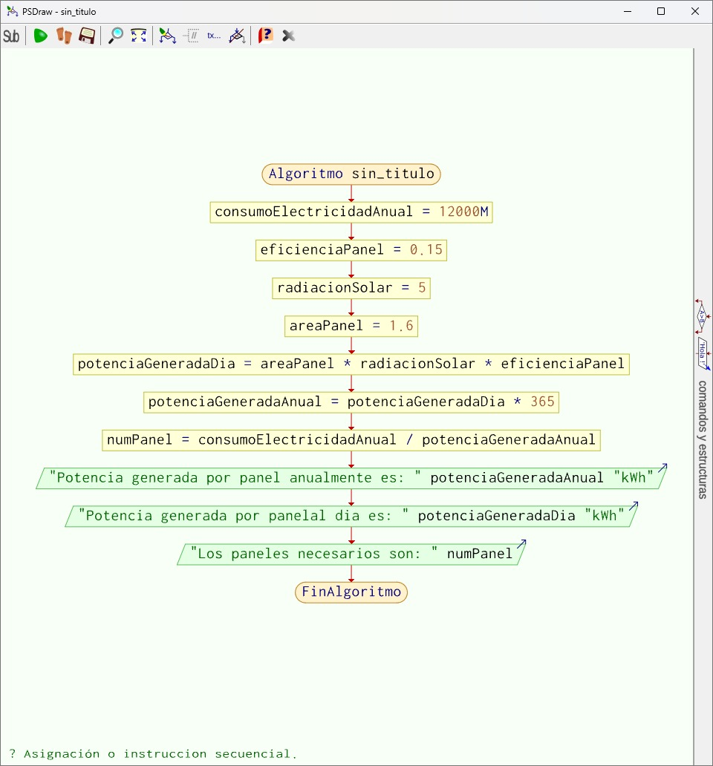
Figura 1: DiagramaDeFlujo_Reto1 (Imagen fuente)

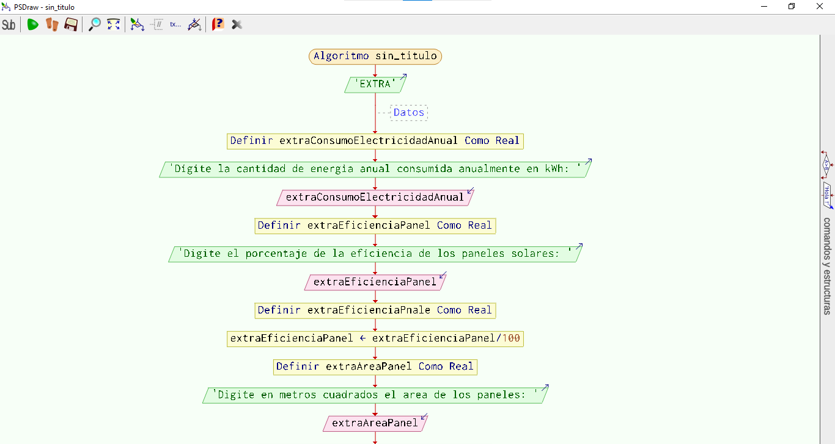
Figura 2: 1DiagramDeFlujo_ExtraReto1 (Imagen fuente)
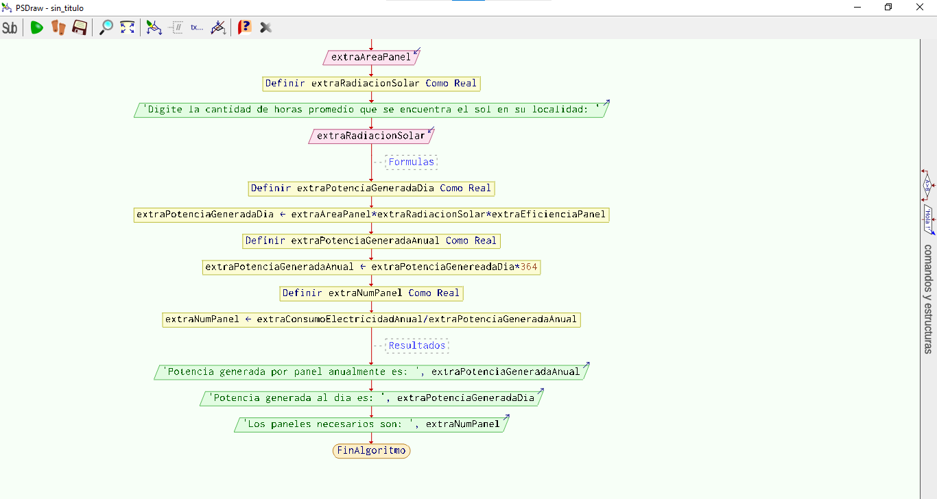
Figura 3: 2DiagramaDeFlujo_ExtraResto1 (Imagen fuente)

- En las correspondientes figuras anteriores encontraremos los diagramas de flujo de la solución del problema y el extra, que va encargado de la tarea para realizar el trabajo con datos distintos para su funcionalidad.

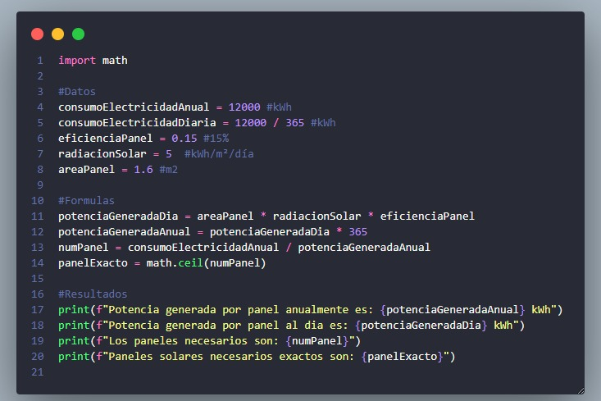
Figura 4: CodigoPython_Reto1 (Imagen fuente)

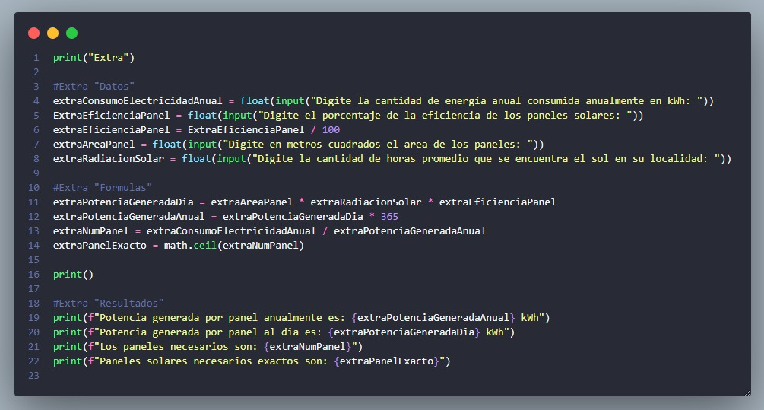
Figura 5: CodigoPython_ExtraReto1 (Imagen fuente)

Requerimientos del sistema

- Para teléfono:
Android: Versión 10
RAM: 2GB
Almacenamiento: 500Mb

- Para Ordenador:
Windows 7 o superior
RAM: 4GB
Almacenamiento: 500Mb

Diseño del algoritmo

El código que se muestran en la figura 4 y 5 han sido realizados en base al diagrama de flujo (realizado en el programa de PSeint).
- Este código tiene como tarea realizar la tarea de realizar un calculo para ayudar a resolver el problema del trabajo de laboratorio, siendo asi dando solución donde esta plasmado el orden en la “Figura 4” y el extra que está plasmado en la “Figura 5” que este va dirigido al mismo problema salvo a de que va para que otro usuario ingrese diferentes datos.

- Se importo la librería de math, usando “import math” para dar con respectiva solución al problema para calcular el numero exactos de cuantos paneles necesita utilizando “math.ceil(numPanel)” para el problema principal y “math.ceil(extraNumPanel)” para el extra que es para el uso de otros datos.

- El código “math.ceil(…)” es utilizado con el propósito de acercar el numero decimal a entero sin acercarse al numero anterior, sino al número posterior después del decimal.

ejecución del programa

- Para las ejecuciones esta el lenguaje de Python donde el código realizado esta digitado en el programa de VisualStudioCode donde este al momento de ser ejecutado no hay ningún problema y/o inconveniente.

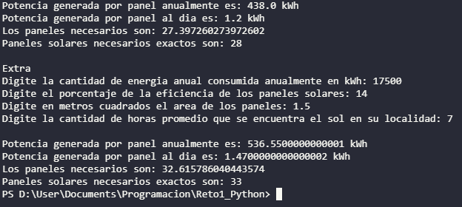
Figura 3: EjecucionPython_Reto1 (Imagen fuente)

CONCLUSIÓN

El código tiene la finalidad de realizar cálculos para reconocer el gasto de energía anual, seguido para realizar otro calculo con fin de conocer cuantos paneles solares se requieren en total para reemplazar el uso de energía común por la solar.
- Se realiza el calculo del problema principal dado en la Figura 6 dando solución a esta, seguido de este el extra que es para dar resultados con datos terceros que usuarios deseen ingresar si requieren saber cuantos paneles solares van a necesitar para su residencia o lugar de trabajo.

 

